|  |  |
| --- | --- |
|  | **Министерство науки и высшего образования Российской Федерации**  **Федеральное государственное автономное образовательное учреждение**  **высшего образования**  **«Московский государственный технический университет**  **имени Н.Э. Баумана**  **(национальный исследовательский университет)»**  **(МГТУ им. Н.Э. Баумана)** |

ФАКУЛЬТЕТ ИУ «Информатика и системы управления»

КАФЕДРА ИУ-7 «Программное обеспечение ЭВМ и информационные технологии»

**Отчет**

***по лабораторной работе № 1***

Дисциплина: Проектирование программного обеспечения

Студент группы ИУ7-63Б **_________________** Паламарчук А.Н.

(Подпись, дата)(Фамилия И.О.)

Преподаватель **_________________** Жаров С.В.

(Подпись, дата)(Фамилия И.О.)

*2025 г.*

# Название проекта

Распределенный мессенджер.

# Описание проекта

Создание мессенджера, который функционирует без централизованного сервера, где каждый клиент одновременно выступает в роли сервера, обеспечивая устойчивость и независимость системы от единой точки отказа.

# Описание предметной области

Предметная область проекта охватывает распределенные системы, которые обеспечивают обмен информацией между участниками сети без необходимости использования централизованных серверов. Данные системы основаны на принципах peer-to-peer взаимодействия, где каждый узел сети одновременно выступает в роли клиента и сервера.

# Анализ существующих решений

## Tox

Tox — это децентрализованный мессенджер с открытым исходным кодом, который обеспечивает текстовую, голосовую и видеосвязь. Он использует P2P-архитектуру. Tox является хорошим примером полностью децентрализованного мессенджера, но его сложность и отсутствие некоторых функций (например, групповых чатов) могут ограничивать его популярность среди обычных пользователей.

## 4.2 Matrix

Matrix — это открытый протокол для децентрализованной коммуникации. Он использует федеративную модель, где серверы могут взаимодействовать друг с другом, но пользователи могут выбирать или даже создавать свои собственные серверы. Matrix — это мощное решение для децентрализованной коммуникации, но его зависимость от серверов делает его менее подходящим для полностью автономных сценариев.

## Briar

Briar — это мессенджер, который работает через P2P-соединения, Bluetooth или Wi-Fi, без необходимости доступа к интернету. Он ориентирован на приватность и безопасность. Briar — это отличное решение для пользователей, которым важна приватность и автономность, но его ограниченная функциональность может быть недостатком для широкой аудитории.

## 4.4 Bitmessage

Bitmessage — это децентрализованная система обмена сообщениями, основанная на технологии, похожей на Bitcoin. Сообщения передаются через P2P-сеть, и каждый узел хранит копию всех сообщений. Bitmessage — это интересное решение для анонимной коммуникации, но его архитектура делает его непрактичным для широкого использования.

## 4.5 Session

Session — это децентрализованный мессенджер, который использует технологию onion routing для обеспечения анонимности. Он не требует привязки к номеру телефона или email. Session — это хороший выбор для пользователей, которым важна анонимность, но его функциональность ограничена.

Для сравнения распределенных мессенджеров анализ будет проводиться по следующим критериям:

* децентрализация — оценка проводилась на основе архитектуры мессенджера;
* шифрование — оценка проводилась на основе использования технологий шифрования;
* групповые чаты — оценка проводилась на основе поддержки групповой коммуникации;
* голос/видео — оценка проводилась на основе поддержки голосовой и видеосвязи;
* автономность — оценка проводилась на основе возможности работы без централизованной инфраструктуры.

Таблица 1 — Сравнительние распределенных мессенджеров

|  |  |  |  |  |  |
| --- | --- | --- | --- | --- | --- |
| Мессенджер | Децентрализация | Шифрование | Групповые чаты | Голос/Видео | Автономность |
| Tox | Полная | Да | Нет | Да | Да |
| Matrix | Федеративная | Да | Да | Да | Нет |
| Briar | Полная | Да | Да | Нет | Да |
| Bitmessage | Полная | Да | Нет | Нет | Да |
| Session | Полная | Да | Да | Нет | Да |

# Целесообразность проекта

Изучение сетевого взаимодействия, технологий шифрования и принципов децентрализованных систем. Получение навыков разработки peer-to-peer сетей, использования протоколов TCP/IP и UDP, а также механизмов обнаружения узлов в сети, таких как Distributed Hash Table.

# Описание ролей

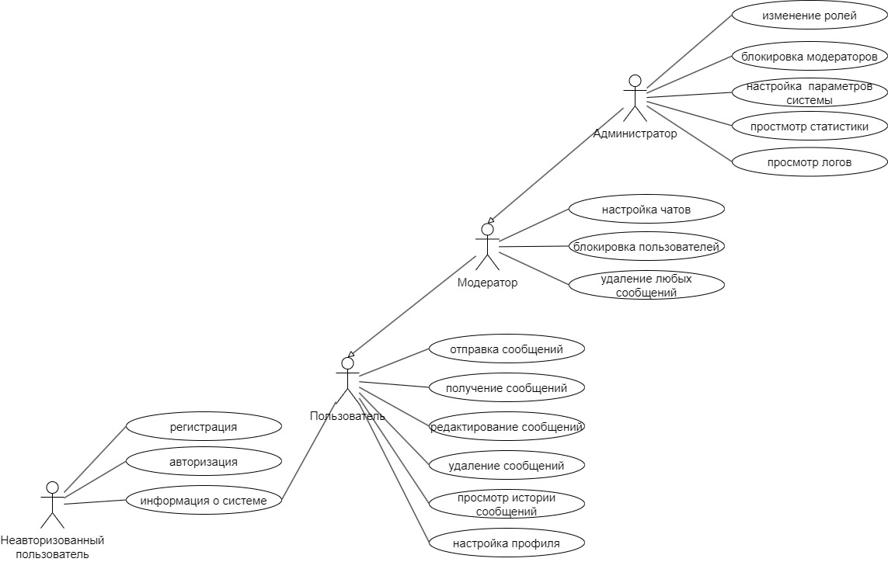

# ER диаграмма проекта

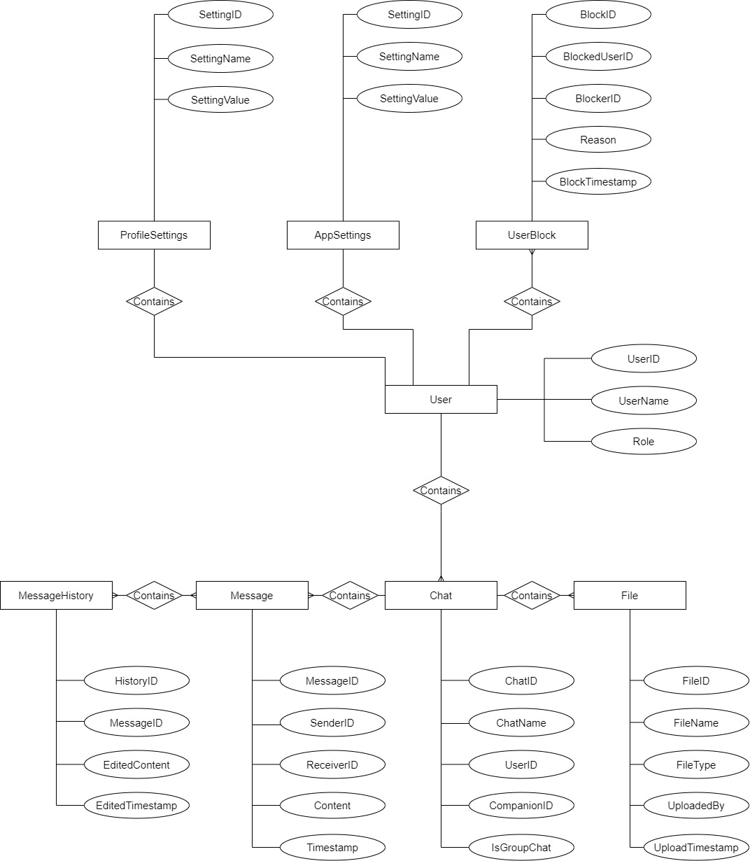

# Формализация бизнес процесса

BPMN нотация